供应商在政采云网站（https://login.zcygov.cn/user-login/#/login）注册或登录后查看工作台内是否有项目采购这个模块，如果没有进入系统管理-员工管理-更多-岗位， 进行相关岗位权限的关联
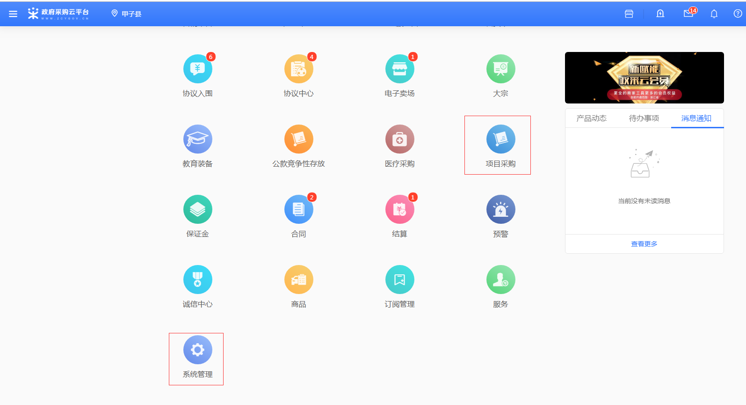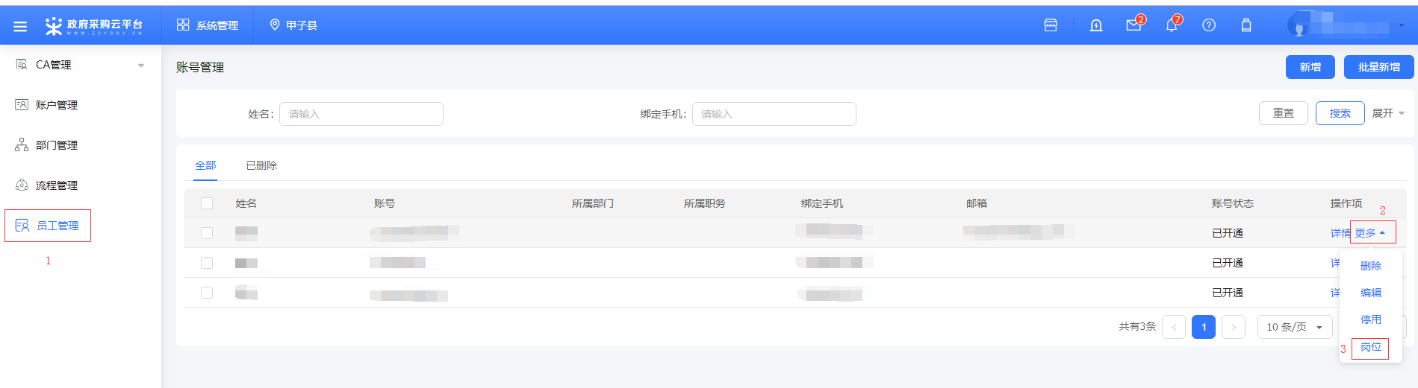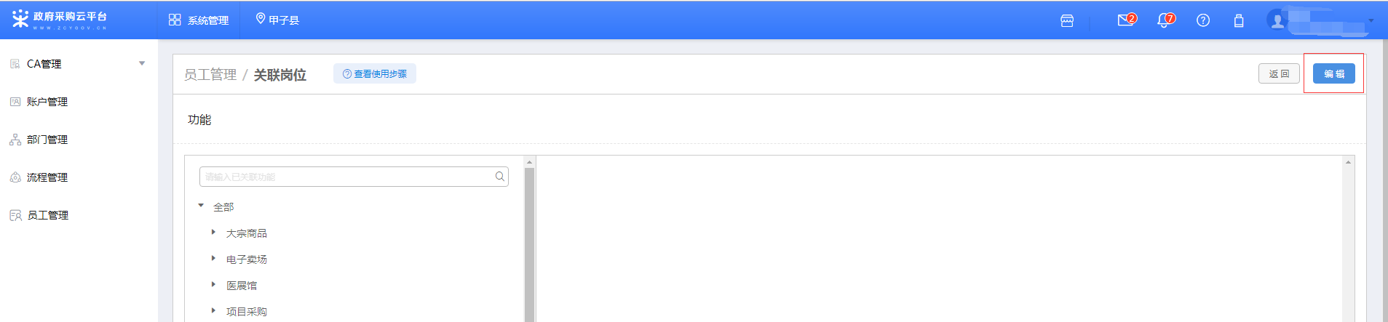

关联好相关权限之后，进入项目采购内获取采购文件，步骤如下：项目采购-获取采购文件-找到对应的项目申请获取采购文件-填写相关内容确定-点击已申请-下载采购文件-下载源文件